Artes visuales
Profesor Nelson Cáceres N

Guía de aprendizaje Nº1
8º Básico
Unidad I:
“Creación visual hombre y naturaleza”
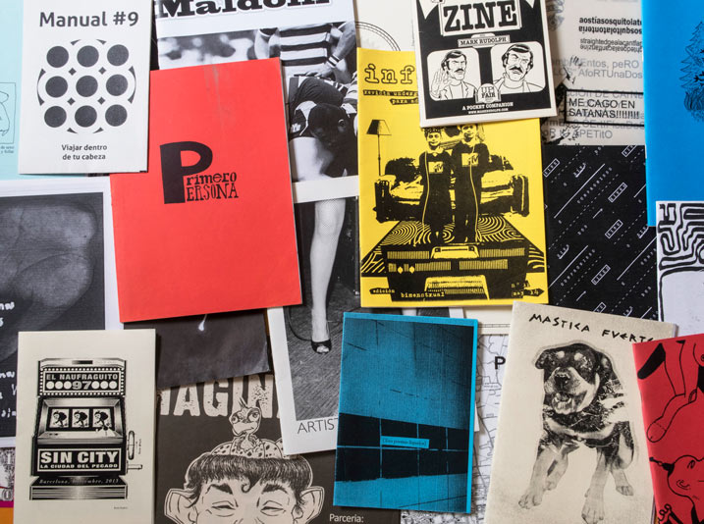

FANZINE

“El fanzine permite estar publicando de forma libre y directa sin ataduras ni intereses para con terceros”
Antonio Lara, 1976.
Fanzine es un vocablo de origen inglés que contrae las palabras fan (aficionado) y magazine (revista) es, pues, una revista hecha y autoeditada por aficionados a un determinado tema, como pueden ser música, cómic, cine, literatura, fútbol, etc. Suelen estar muy especializados ya que están escritos por verdaderos especialistas, aunque generalmente no profesionales, y están orientadas a un público avanzado del tema.
Si bien podemos encontrar antecedentes claros muy anteriores, los primeros fanzines como tales surgen en la década de los 40 del siglo pasado. Desde entonces la autopublicación ha pasado por diferentes fases e influencias, llegando a nuestro días con una sorprendente salud. Aunque siempre han sido utilizados por artistas, ilustradores, fotógrafos y escritores como soporte para la difusión de su obra artística. Con la mejora de las técnicas de reproducción y su abaratamiento, este uso ha aumentado significativamente su popularidad en los últimos años y ha contribuido a un nuevo renacer del medio.

REVISA ESTE VIDEO ANTES DE PASAR A LA SIGUIENTE ACTIVIDAD:
https://youtu.be/E0gPJSHYps8

ACTIVIDAD:
1.- Responde en tu croquera:
- ¿Cuáles son las principales diferencias del Fanzine con la Revista?
- ¿Cuál(es) crees tú son las razones por que los artistas usan el Fanzine como herramienta de difusión?
2. Tracemos las primeras líneas de tu Fanzine:
- ¿Qué tema te gustaría abarcar en un Fanzine?
- ¿Optarías por un formato tradicional o experimentarías con otro formato? ¿Por qué?
3.- En tu croquera, realiza un borrador de como se vería la portada de tu Fanzine y bajo que formato lo trabajarías (Una sola hoja doblada, revista tradicional, etc)

